§3 les conséquences du conflit : texte de synthèse.

Le premier conflit mondial provoque des conséquences multiples dans de nombreux domaines : démographique, économique, géo-politique, social et culturel. Si certaines sont immédiates tandis que d’autres ne se feront sentir qu’à plus long terme, une chose est certaine : au sortir de la « der des der », le monde a changé de manière irréversible…

I. LES CONSÉQUENCES DÉMOGRAPHIQUES

La Grande Guerre provoque un carnage: 65 millions de mobilisés, près de 10 millions de morts et disparus. Parmi ceux qui sont revenus, 6,5 millions d'invalides, dont 300 000 à 100%. Mutilés et gazés sont « les morts-vivants » de l'indicible horreur.
Perles et handicaps humains n'ont pas que des effets immédiats. Veuves et orphelins, respectivement 4,25 et 8 millions d'individus, assument aussi les conséquences du cataclysme. Au surplus, si les hostilités ont entraîné un premier déficit de la natalité, les pertes dues au conflit en provoquent, à terme, un second: les hommes morts à la guerre étaient en âge de procréer. Les enfants qu'ils auraient engendrés ne sont pas nés et n'ont donc pas assuré leur part dans le renouvellement des générations. En France, dès 1935, la durée du service sera portée à deux ans afin de combler ce que l'on appelle les « classes creuses ».
Au plan économique, la production est affectée. La généralisation du taylorisme * en Europe est sans doute due, en partie, à ce déficit persistant. Ce sont aussi des consommateurs, dont le nombre équivaut à celui de la population belge d'aujourd'hui, qui sont décédés.
Socialement, veuves, orphelins, invalides représentent non seule- ment un coût important mais aussi la marque d'une société meurtrie et vieillissante.
Au plan culturel, la guerre décime notamment le monde littéraire; En France, Charles Péguy, Alain Fournier, Ernest Psichari et Guillaume Apollinaire; en Allemagne, Ernest Stadler, Gustav Sack, Alfred Lichtenstein et d'autres encore ne sont pas revenus...

II. LES CONSÉQUENCES GÉOPOLITIQUES

Les conséquences géopolitiques se situent dans le court et le long terme. Dans le court terme, elles sont sensibles jusqu'en 1921 ; dans la suite, elles expliquent notamment des attitudes et décisions adoptées dans le contexte de la seconde guerre mondiale et, pour une part, l'éclatement de l'URSS et de la Yougoslavie en 1991.

1. LES QUATRE GRANDS DÉCIDENT
Quatre puissances (Angleterre, États-Unis, France et Italie) décident du destin de l'Europe, qui passe de 18 à 26 États, et d'autres régions du monde, en cherchant à concilier deux principes qui vont se révéler contradictoires: punir les vaincus et affirmer la liberté des peuples à disposer d'eux-mêmes. Mais les nations punies et démembrées rêveront de révision tandis que le problème des minorités sera loin d'être réglé.

2. LA PUNITION DES VAINCUS

Les traités de Versailles, Saint-Germain-en-Laye, Neuilly, Trianon et Sèvres règlent chacun le sort d'un vaincu.
L'Allemagne est l'objet du traité de Versailles (28 juin 1919) qui porte sur ses frontières, son désarmement et les réparations aux- quelles elle est tenue.
L'ancien Reich perd 1/7e de son territoire et 1/10e de sa population. À l'ouest, elle restitue l'Alsace et la Lorraine à la France. La Belgique annexe les cantons d'Eupen, Malmédy et Saint-Vith. La Sarre est placée sous le contrôle de la Société des Nations (SDN), mais en union douanière avec la France qui voit dans le charbon sarrois une compensation pour les pertes subies dans le Nord - Pas-de-Calais. À l'est, le « corridor » de Dantzig et le sud de la Haute-Silésie passent à la Pologne qui partage le territoire de Teschen avec la Tchécoslovaquie. Au nord, le Schlesvig est rattaché au Danemark après plébiscite.

Ces territoires, peuplés de fortes minorités allemandes, constitueront un facteur déterminant dans la naissance d'un esprit et d'une politique de revanche en Allemagne qui n'acceptera pas le « diktat » de Versailles.
Les traités de Saint-Germain-en-Laye (19 septembre 1919) et de Trianon (2 juin 1920) disloquent l'Empire austro-hongrois. Ravalant l'Autriche au rang de petit pays, ils satisfont en partie les revendications italiennes sur le Trentin -Haut-Adige et la Slovénie. Les Serbes se retrouvent au cœur d'un nouvel Etat, la Yougoslavie, agité dès l'origine par un fort mouvement autonomiste croate. Ces traités créent aussi la république tchécoslovaque, proclamée dès le 28 octobre 1918, en détachant la Bohême de l'Autriche et la Slovaquie de la Hongrie. Celle-ci perd en outre la Transylvanie au profit de la Roumanie.
Le traité de Neuilly (27 novembre 1919) ampute la Bulgarie au profit de la Grèce, de la Roumanie et de la Yougoslavie.
Le dépeçage de l'Empire ottoman résulte du traité de Sèvres (10 août 1920) dont l'ampleur des dispositions suscita une violente réaction conduite par Mustapha Kemal (Atatürk). Le traité de Lausanne (10 août 1923) y met fin. Réduite à ses frontières actuelles, la Turquie conserve la Thrace orientale et la côte d'Asie mineure au détriment de la Grèce. Elle échange ses nationaux des territoires qu'elle perd contre les populations grecques de ceux qu'elle garde. Les territoires arabes sont quant à eux placés sous mandat de la Société des Nations.

3. LES CONSÉQUENCES DE L'EFFONDREMENT RUSSE

L'ancienne Russie connaît des mouvements centrifuges nombreux et violents après la révolution de 1917. La Finlande pro- clame son indépendance (5 décembre 1917). Trois États baltes voient le jour: Estonie, Lettonie et Lituanie. La Pologne, dont la reconstitution a été décidée durant la Conférence de Versailles, exige le retour à la frontière de 1772 et part en guerre contre les Soviétiques. Le traité de Riga (12 mars 1921) lui cède des territoires à fortes minorités ukrainiennes et bessarabiennes. Ailleurs, des mouvements autonomistes conduisent à la proclamation de républiques indépendantes (Géorgie, Azerbaïdjan) reconnues par les Alliés. Déstabilisées, elles seront transformées en républiques soviétiques sans toutefois renoncer à leur volonté d'indépendance. Malmenée, l'URSS parvient toutefois à conférer une certaine homogénéité à la mosaïque de peuples et de régions qui la composent. Mais elle est isolée de l'Occident, de la Baltique à la Mer Noire, par un chapelet d'Etats qui reçoit le nom évocateur de « cordon sanitaire ".

4. LA CRÉATION DE LA SDN ET LES MANDATS

Mentionné dans le programme de Paix de Wilson, le Pacte de la Société des Nations est inclus dans les traités. Née le 10 janvier 1920, elle comprend une Assemblée, un Conseil, un Secrétariat et des organismes auxiliaires parmi lesquels la Commission permanente des mandats en vertu desquels la tutelle sur les anciennes colonies allemandes fut principalement exercée par le Royaume- Uni et la France. Il en alla de même au Proche-Orient où la France (Liban et Syrie) et le Royaume-Uni (Irak et Palestine) affirment leur présence. La Palestine, divisée en 1921, doit accueillir, à l'ouest du Jourdain, le Foyer National Juif promis par la « déclaration » Balfour du 2 novembre 1917. L'Italie, grugée, et les États- Unis, dont le Sénat avait rejeté le traité de Versailles, n'eurent pas voix au chapitre.

III. LES CONSEQUENCES ECONOMIQUES

La guerre a provoqué d'énormes destructions d'infrastructures industrielles et saccagé d'immenses espaces ruraux. Mais ces ravages ont été un facteur de modernisation par le biais de la reconstruction. En revanche, le financement de l'effort de guerre de chaque belligérant a provoqué de graves perturbations de l'ordre financier et monétaire. Les gouvernements ont dû financer un colossal effort en recourant à l'impôt, à l'emprunt et à la planche à billets. Ils ouvrent ainsi la voie, d'une part, à des déficits publics impensables avant 1914, à l' inflation et au désordre monétaire international et, d'autre part, à un transfert du leadership monétaire vers les États-Unis.

1. HAUSSE DES PRIX ET AUGMENTATION DE LA MASSE MONÉTAIRE EN CIRCULATION

La hausse des prix est caractéristique de la période de guerre. Une fois les stocks épuisés, la demande se maintenant voire augmentant pour certains produits, les prix grimpent d'autant plus que sévit un important marché noir. Cette hausse des prix justifie une hausse des salaires car les gouvernements ne peuvent risquer des explosions sociales qui compromettraient l'effort de guerre. Prix et salaires en hausse obligent les banques centrales à augmenter la quantité de monnaie en circulation. Cette inflation de guerre se révèlera et se renforcera une fois la paix revenue.

2. ENDETTEMENT DES BELLIGÉRANTS ET TRANSFERT DES RÉSERVES D'OR
L'effort de guerre des belligérants a nécessité d'importants approvisionnements auprès des pays neutres, y compris les États-Unis jusqu'en 1917. Cela entraîne un endettement dont le rembourse- ment du capital et le versement des intérêts doivent être réglés en or. Tous les belligérants européens paient durement la note. Seule la France paraît faire exception mais c'est un leurre. Si les réserves de la Banque de France ont augmenté, c'est que le gouvernement a su mobiliser le « bas de laine » des Français, ce qui ne signifie pas absence de sortie du « métal jaune » vers les créditeurs.
Le tableau est encore plus sombre si, aux importantes sorties d'or, on ajoute les avances que les Alliés se sont consenties entre eux. Angleterre, France et États-Unis sont les prêteurs; mais seuls ces derniers ne doivent rien à personne tandis que les deux autres, tout en ayant avancé des montants importants à des débiteurs douteux comme la Russie, sont également endettés vis-à-vis des USA. Ce problème des dettes de guerre, empoisonnera les relations internationales durant l'Entre-deux-guerres alors qu'à Versailles tout paraissait simple puisque l'Allemagne était tenue de réparer les dommages causés.

3. LE PROBLÈME DES RÉPARATIONS
Selon la formule démagogique du ministre français Klotz« l'Allemagne payera », les Alliés attendaient des réparations (132 milliards de marks or à liquider jusqu'en 1988 !) les moyens de rembourser leurs dettes. Mais l'Allemagne étant incapable de rencontrer les exigences de ses vainqueurs, réunis au sein de la Commission des Réparations, des troupes franco-belges pénétrèrent dans le bassin de la Ruhr le 11 janvier 1923. Cette « prise de gage » ouvrit la voie à une renégociation des Réparations connue sous le nom de Plan Dawes (15 août 1924). Le montant des réparations était sérieusement amputé et un emprunt international, levé essentiellement aux États-Unis, aida l'Allemagne à régler une partie de sa dette. Celle-ci fut une nouvelle fois revue à la baisse dans le cadre du Plan Young en 1929.

IV. LES CONSÉQUENCES SOCIALES ET CULTURELLES

La guerre a été l'occasion d'un extraordinaire brassage entre les hommes de toutes conditions et origines qui ont partagé la boue des tranchées, puis l'euphorie de l'armistice. Marqués à jamais, ils retournent à la vie civile avec la conviction qu'un monde plus juste s'ouvre à eux. Des réformes électorales et sociales (la loi des 8 heures) semblent leur donner raison. Mais les difficultés économiques (inflation), de logement (régions dévastées), de même que le spectacle offert par les nouveaux riches (les Raffkes en Allemagne, les Barons Zeep en Belgique) ayant bâti leur fortune grâce à la guerre suscitent des réactions souvent contradictoires. Le bilan négatif de la guerre plaide chez certains en faveur du pacifisme. Chez d'autres, il débouche sur le sentiment de l'absurde et un pessimisme fondamental. En revanche, le souvenir des solidarités passées encourage la naissance d'un fort esprit « ancien combattant » et un nationalisme exacerbé. Bien des attitudes collectives de l'Entre-deux-guerres s'expliquent par cette contradiction qui conduit les uns à regretter la « Belle Epoque », celle d'avant le désastre, et les autres à rêver à l'avènement d'un homme et d'un monde nouveaux.

Si le conflit a profondément marqué les hommes, il a aussi donné un puissant élan à l'émancipation des femmes. Sans doute connaissent-elles encore la discrimination dans le travail (au plan des salaires, de l'accès à certaines professions) et la vie politique (droit de vote), notamment. Mais, en revanche, elles sont entrées de plain-pied dans une longue révolution de la vie de famille, de la mode, des mœurs sexuelles. Ici aussi, les réactions seront le plus souvent contradictoires, à l'image des scandales provoqués par la publication de romans tels que Le Diable au corps (1923) de Raymond Radiguet ou La Garçonne (1922) de Victor Margueritte jugés offensants pour l'image de la femme telle qu'elle a été magnifiée par le courant du patriotisme nationaliste au sortir de la guerre.
§ 3 les conséquences du conflit : documents sources

doc.1 : cartes de l’Europe en 1914 et en 1923
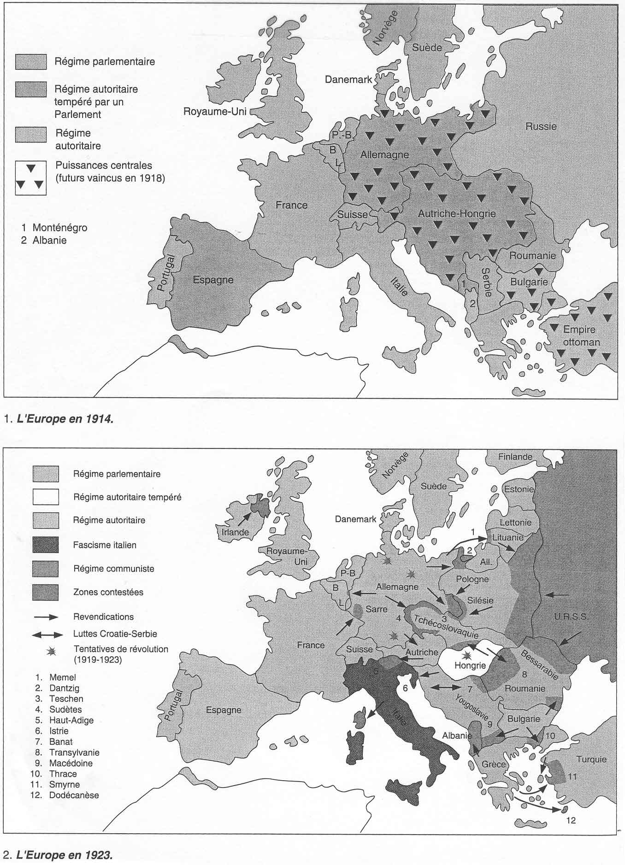
doc.2  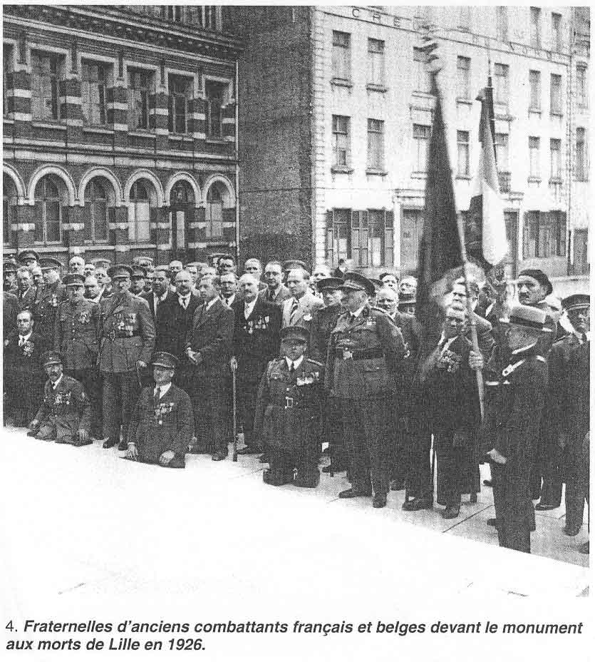 | doc.5  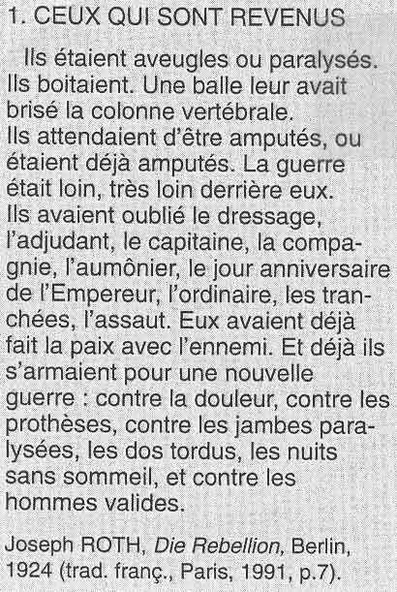
doc.3  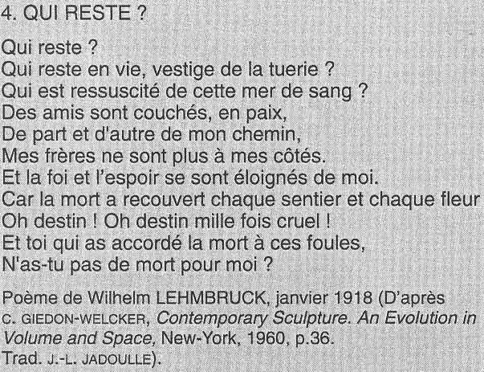 | doc.6  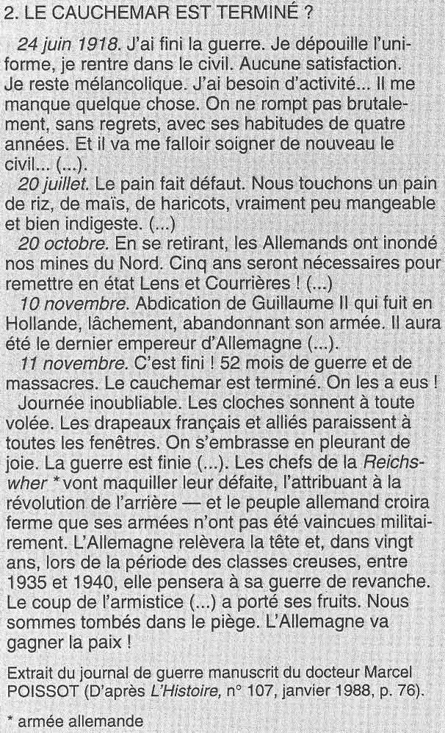
doc.4
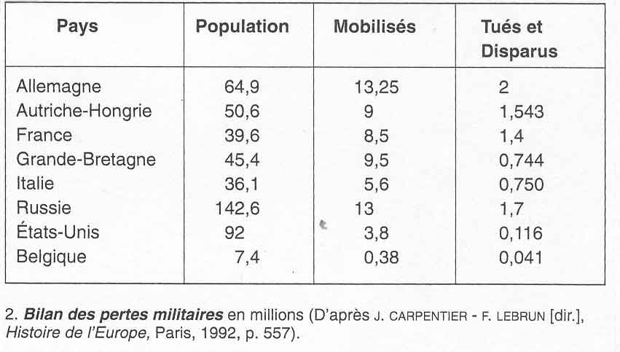

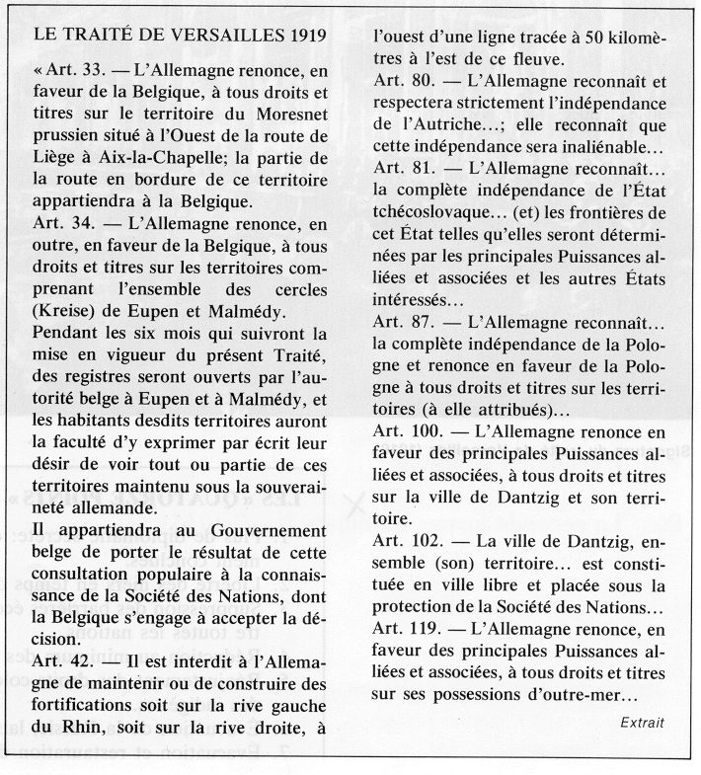
doc.7
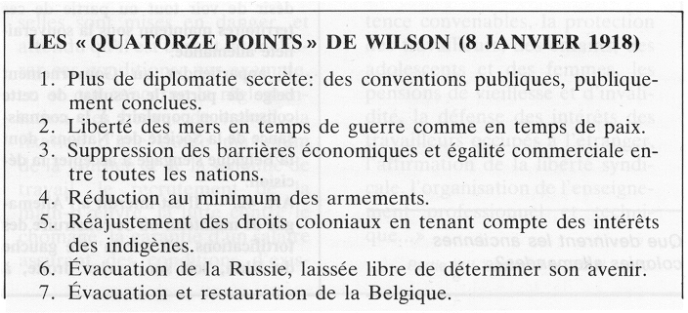
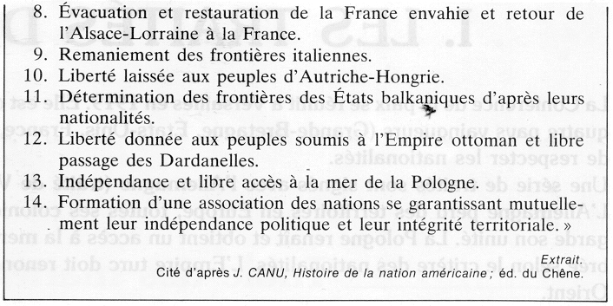
doc.8
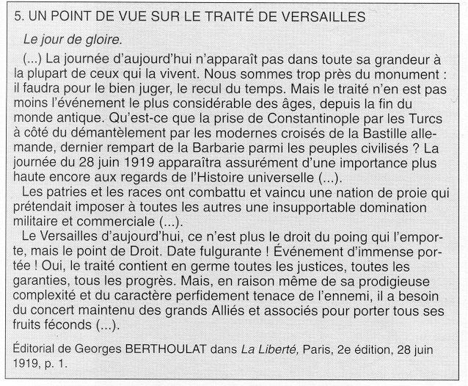
doc.9
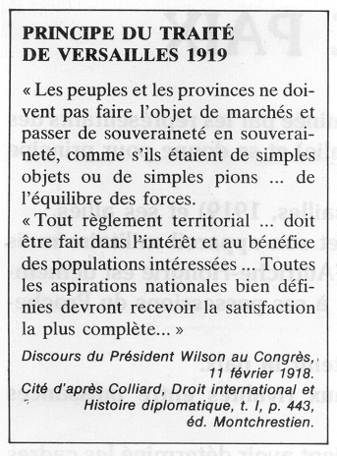
doc.10
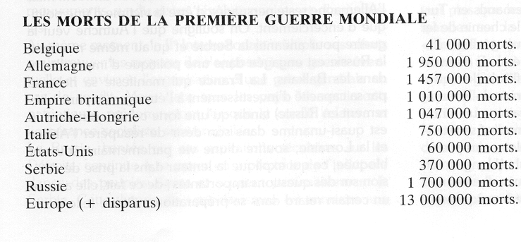
doc.11
doc.12
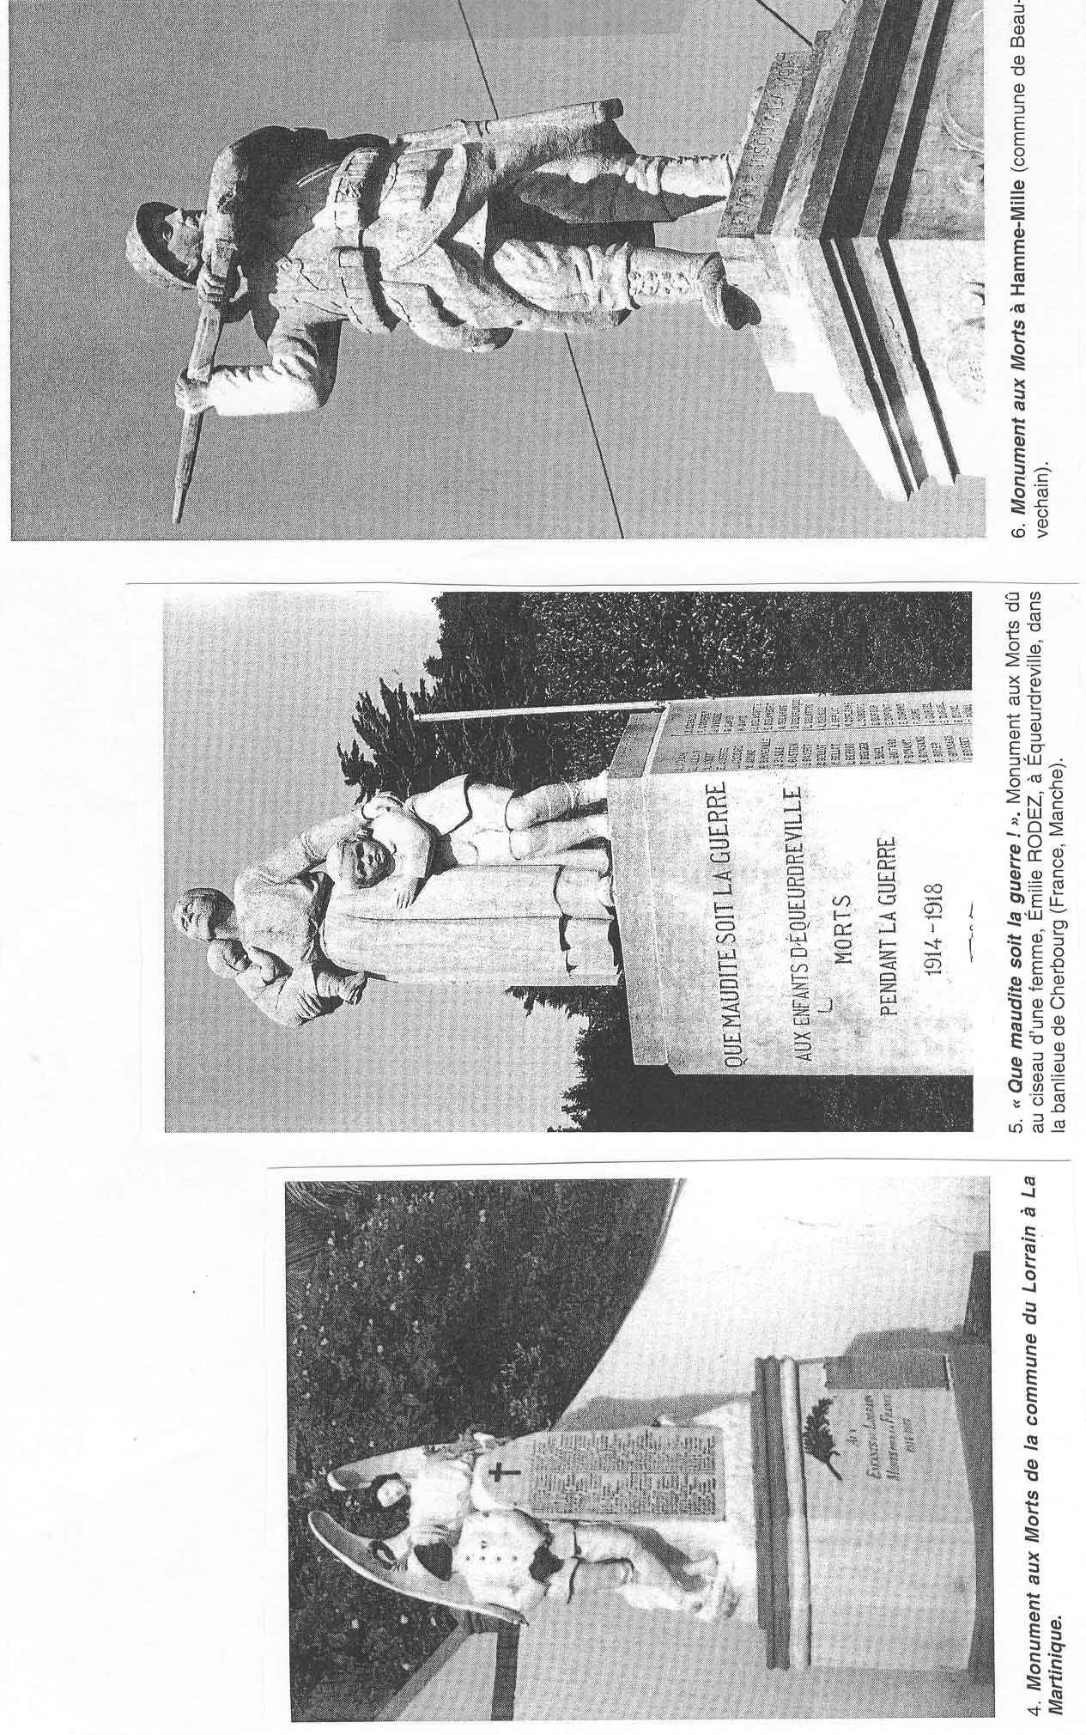
doc.13  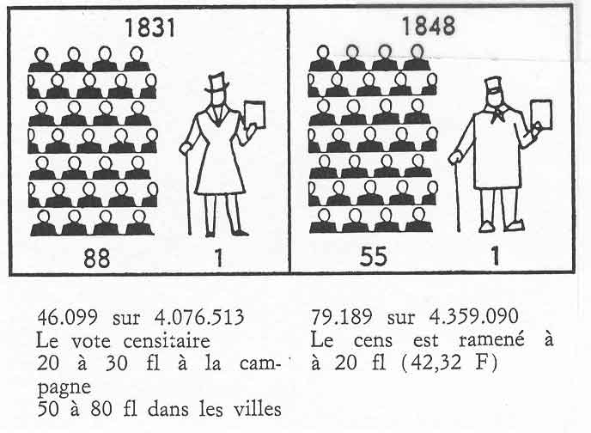 | doc.15  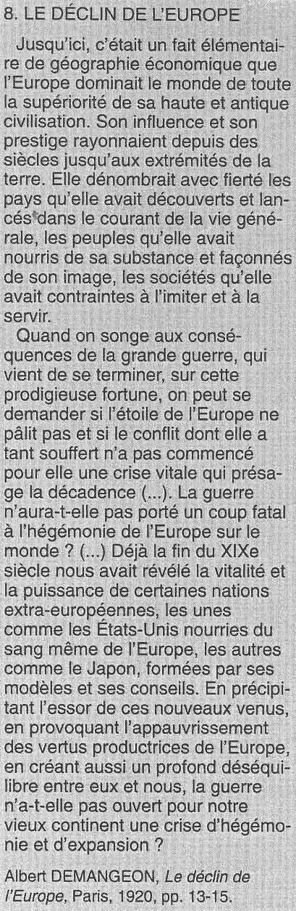
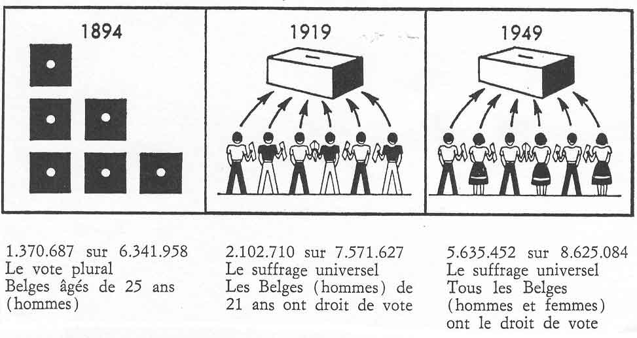
doc.14
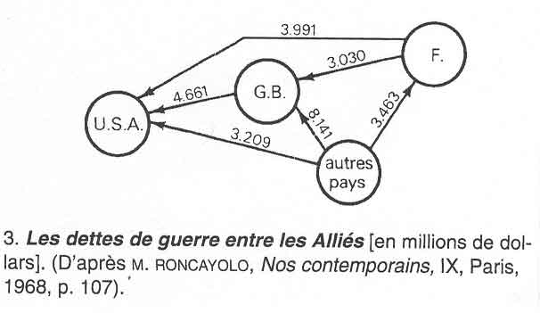

 | 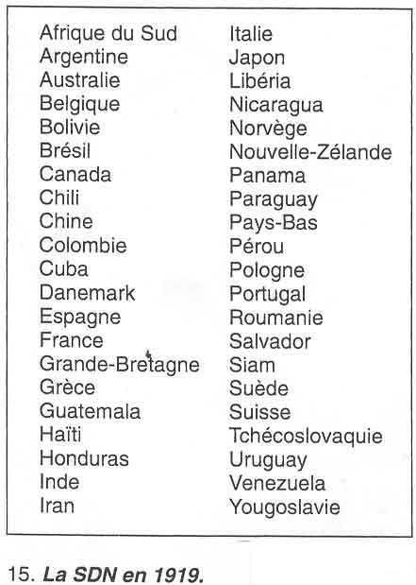
doc.16
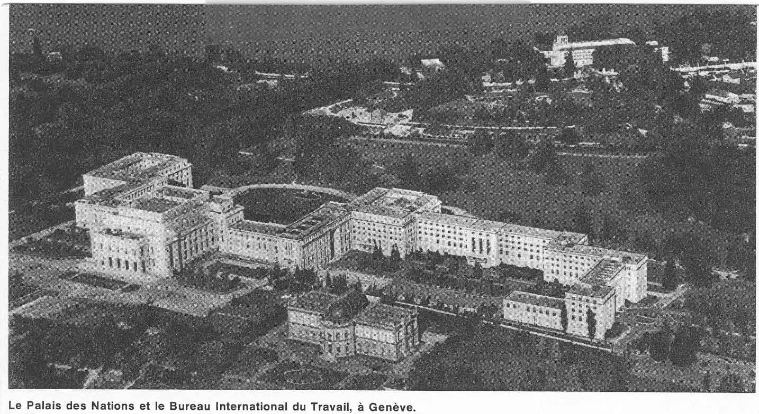

doc.17
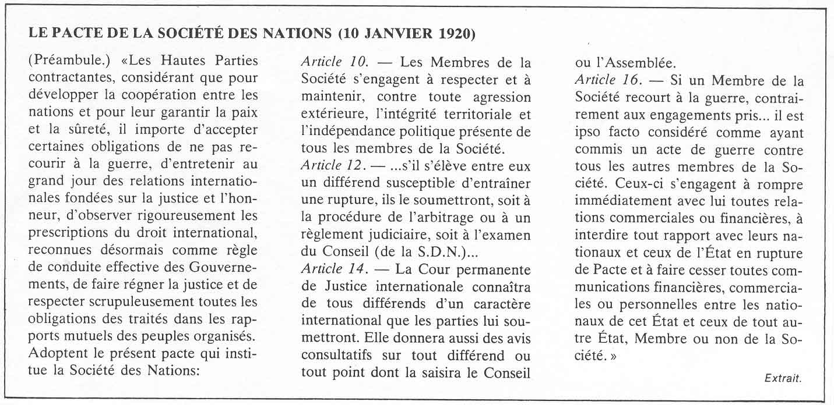

doc.18
